Рекомендации по использованию в образовательном процессе
учебного пособия «Геометрия» для 11 класса

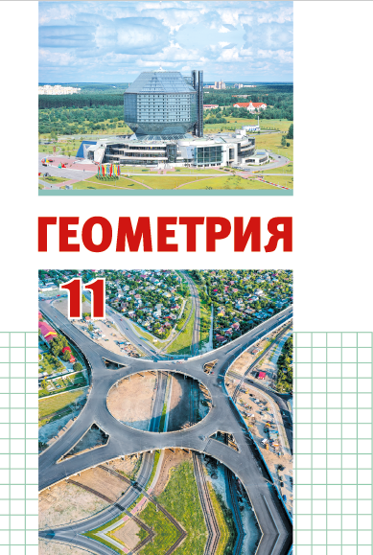
К 2021/2022 учебному году издано новое учебное пособие «Геометрия» для 11 класса учреждений общего среднего образования с русским (белорусским) языком обучения.
Авторами учебного пособия являются доцент кафедры оперативно-розыскной деятельности учреждения образования «Могилевский институт Министерства внутренних дел Республики Беларусь», кандидат педагогических наук Л.А. Латотин; доцент кафедры алгебры, геометрии и дифференциальных уравнений учреждения образования «Могилевский государственный университет имени А.А. Кулешова», кандидат физико-математических наук Б.Д. Чеботаревский; учитель высшей квалификационной категории государственного учреждения образования «Средняя школа № 27 г. Могилёва» И.В. Горбунова, учитель математики квалификационной категории «учитель-методист» О.Е. Цыбулько.
Учебное пособие, как основной компонент учебно-методического комплекса, является важным источником получения знаний для учащихся, а для учителя – эффективным инструментом формирования учебно-познавательных и других компетенций учащихся. Новое учебное пособие «Геометрия» для 11 класса разработано в соответствии с обновленной учебной программой и выступает не только как средство трансляции знаний, накопленных современной наукой и включающих набор заданий для отработки навыков применения теории, но и как комплекс теоретических материалов, практических упражнений, практико-ориентированных задач, стимулирующих учащихся к дальнейшему приобретению знаний.
Содержание учебного пособия включает четыре раздела, структурированных по темам. Основной текст содержит теоретический и практический материал, достаточный для освоения знаний, умений, навыков в соответствии с предъявляемыми требованиями к результатам учебной деятельности учащихся. Учебное пособие по форме, конструкции и содержанию представляет собой активную дидактическую систему, которая предусматривает различные способы использования и переработки информации, предоставляет учащимся возможность осуществить самоконтроль и самопроверку, способствует формированию логического мышления и языковой культуры.
Использование учебного пособия позволит формировать у учащихся следующие умения: работать с математическим текстом (анализировать, извлекать необходимую информацию); применять основные понятия и термины при обосновании доказательств и решении задач; распознавать на чертежах и моделях пространственные формы; соотносить трехмерные объекты с их описаниями, изображениями и выполнять построения; выражать свои суждения в устной и письменной речи с применением математической терминологии и символики; решать практико-ориентированные задачи, а также задачи с межпредметным содержанием; видеть математическую задачу в контексте проблемной ситуации.
Каждый раздел открывается иллюстрированной страницей с описанием его основного содержания, вопросы и иллюстрации на панорамных страницах связаны с изучаемым материалом. Перечисление основных вопросов раздела в ее начале несет в себе элемент опережающего обучения, что в определенной степени создает положительное эмоциональное отношение к учебной информации и способствует формированию мотивации к успешному изучению материала.
Аппарат ориентировки, предложенный в учебном пособии, играет информационно-ориентационную роль. В учебном пособии используются следующие условные обозначения.
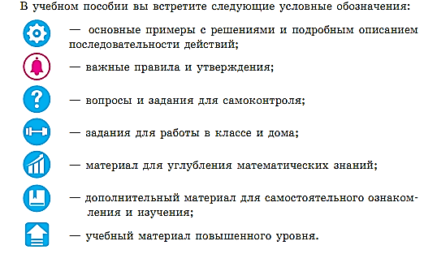

Наиболее важные новые понятия, правила и утверждения выделены полужирным шрифтом; понятия и факты, на которые необходимо обратить внимание, – курсивом. На цветных плашках размещены теоремы и следствия .
Смысловые блоки в параграфе отмечены буквами разного цвета: А), Б), В), Г) и в соответствии с цветовым выделением смысловых блоков расположен задачный материал.
Предложенный аппарат ориентировки позволит учащимся быстро и безошибочно находить необходимый материал, что способствует формированию навыка самостоятельной работы с учебным текстом.
Каждый параграф пособия содержит «Вопросы и задания для самоконтроля». Включение вопросов и заданий данной рубрики в этапы урока будет способствовать развитию у учащихся следующих навыков: работа с математическим текстом, поиск, выделение и проработка необходимой информации, воспроизведение учебного материала.
Избранный подход к изложению материала дает возможность реализовать завершающий этап изучения данного блока теоретического материала – обучение учащихся применять теоретические знания для решения учебных и практических задач.
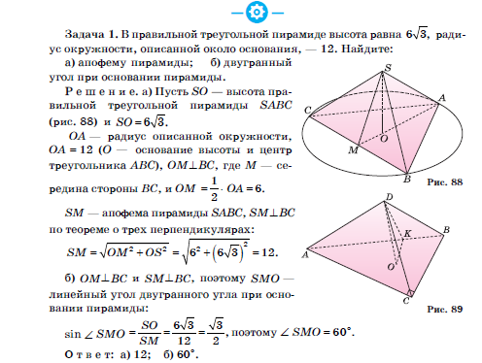
Рубрика «Основные примеры с решениями и подробным описанием последовательности действий» относится к теоретической части. В этой рубрике рассмотрены примеры решения базовых задачи на основе алгоритмов действия. Предложенная структура учебного текста способствует развитию навыка решать базовые задачи на основе воспроизведения алгоритмов, использовать полученные знания при решении задач на вычисление и доказательство, обосновывать свои суждения в устной и письменной речи с применением математической терминологии и символики, а также прочному усвоению материала посредством самостоятельной познавательной деятельности учащегося.
Практическая часть включает сгруппированные по смысловым блокам упражнения и задачи с учётом их назначения (упражнения на готовых чертежах; упражнения и задачи для усвоения и закрепления новых понятий и теорем; задачи, решение которых требует применения полученных теоретических знаний в различных ситуациях; упражнения, практико-ориентированные задачи и задачи с межпредметным содержанием).
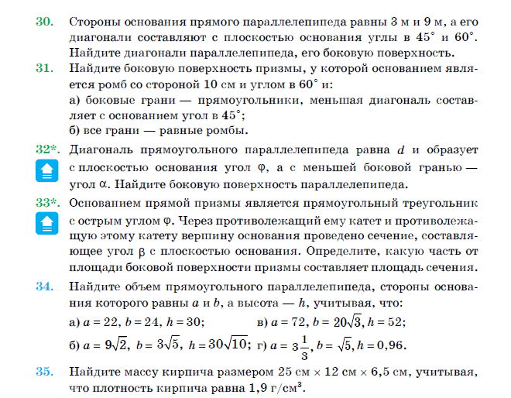
Система заданий построена по принципу нарастающей сложности, что соотносится с познавательными интересами и способностями учащихся, и предоставляет возможность постепенного формирования специальных приёмов решения математических задач с учетом индивидуальных особенностей учащихся.
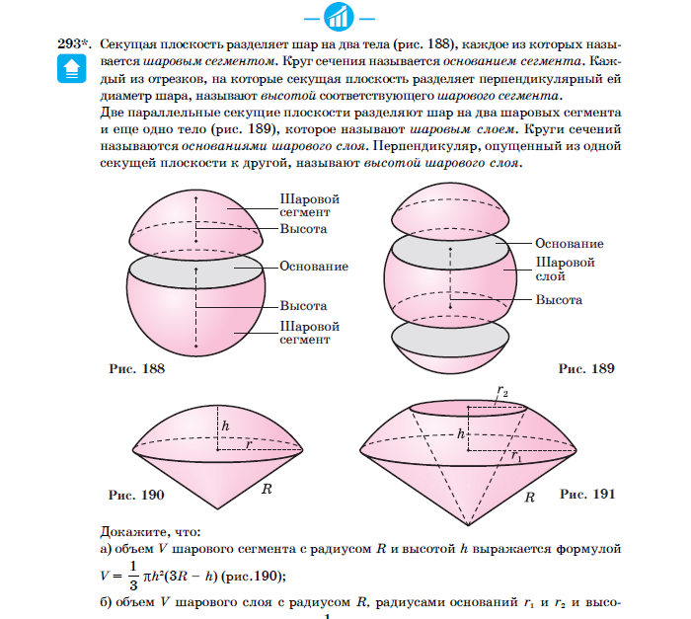Цветовое выделение группы задач в соответствии со смысловыми блоками в параграфе дает учащимся возможность найти необходимый теоретический материал в соответствующем блоке. Включение в урок практико-ориентированных задач и задач с межпредметным содержанием способствует развитию навыков конструирования и моделирования.
В учебном пособии предлагается достаточное количество заданий каждого уровня сложности, что позволит осуществлять дифференцированный подход в обучении.
Задания, которые выделены звездочкой «*» и символом соответствуют повышенному уровню и содержатся в каждом разделе учебного пособия.
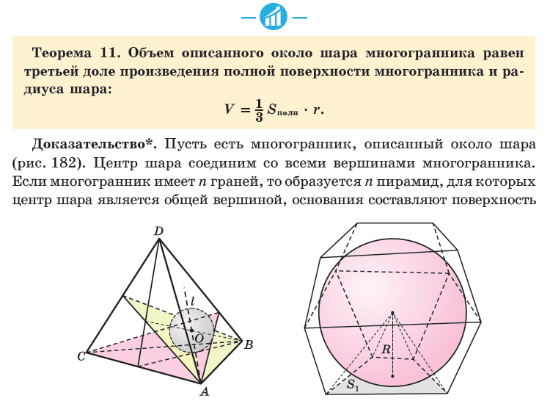
Учебное пособие содержит дополнительный материал для углубления математических знаний, что обеспечивает формирование устойчивых интересов к предмету, выявление склонностей и способностей, расширение знаний и кругозора учащихся. Дополнительный материал обозначен в учебном пособии символом Он включает задачи интегрированного и практического характера, а также задачи, формирующие системность, динамичность умственных действий и направлен на формирование профессионально-ориентированных математических умений учащихся. Работа с заданиями данного раздела способствует формированию экспериментально-исследовательской компетенции.
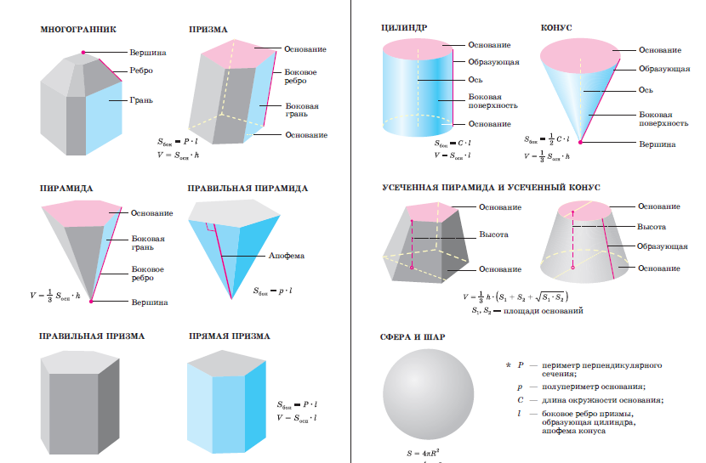Наличие в учебном пособии иллюстративного материала (панорамные страницы, рисунки, схемы, таблицы) позволяет сделать методы и формы работы с учащимися более разнообразными, способствует интенсификации учебного процесса.
В учебное пособие включено большое количество цветных чертежей с целью повышения степени наглядности, конкретизации изучаемых понятий и развития умения распознавать на чертежах, моделях и в реальном мире геометрические фигуры, применять знания об изученных геометрических фигурах для решения задач.
В учебном пособии прослеживается линейное построение содержания, учебный материал выстраивается последовательно. Система заданий, от репродуктивных до творческих, обеспечивает все основные этапы усвоения учебного материала. Разнообразие представленных задач прививает интерес к овладению знаниями. Учебное пособие в большей мере выступает в роли активного дидактического средства, работа с которым позволит учащемуся осуществлять самоконтроль и самопроверку, стимулирует его самостоятельную, познавательную деятельность, способствует формированию творческого начала специалиста. Работа с данным учебным пособием не только раскрывает научное содержание учебного предмета «Математика», его теоретические основы, но и стимулирует интерес учащихся к изучению научной литературы, что способствует их творческому становлению.

